Санкт-Петербургский государственный политехнический университет

Институт информационных технологий и управления

Высшая школа программной инженерии

**ОТЧЕТ ПО ЛАБОРАТОРНОЙ РАБОТЕ № 5**

по дисциплине «Цифровая обработка сигналов»

на тему: «Комбинированное использование ключевых операций ЦОС при определении временных интервалов между радиоимпульсами»

|  |  |  |
| --- | --- | --- |
| Выполнила  студентка гр. 33534/21 |  | Деденко Т.С. |

|  |  |  |
| --- | --- | --- |
| Руководитель доцент, к. т. н. |  | Тутыгин В. С. |

Санкт-Петербург

2018 год

**СОДЕРЖАНИЕ**

ЦЕЛЬ РАБОТЫ 3

ЗАДАНИЕ 3

ТЕОРЕТИЧЕСКИЕ ОСНОВЫ 4

ХОД РАБОТЫ 8

ВЫВОД 12

# 

# **ЦЕЛЬ РАБОТЫ**

Целью лабораторной работы является изучение методики разработки программ сложных видов цифровой обработки сигналов, включающей комбинацию ключевых операций (БПФ, корреляции, сплайн-аппроксимации и передискретизации).

# **ЗАДАНИЕ**

Имеется набор экспериментальных данных в виде числового массива. Требуется спроектировать на внутреннем языке MATLAB программу цифровой обработки данных, реализующую точное определение временного интервала между радиоимпульсами с использованием нескольких ключевых операций ЦОС: БПФ, корреляции, сплайн-аппроксимации и передискретизации.

# **ТЕОРЕТИЧЕСКИЕ ОСНОВЫ**

Одной из важнейших задач цифровой обработки зашумленных сигналов является обнаружение информативного сигнала в потоке данных, искаженных шумами и помехами, и определение его параметров. Для этого применяются различные методы, такие как временная фильтрация (накопление), оптимальная частотная фильтрация, прямое и обратное преобразование Фурье, корреляционная обработка. Каждая из этих операций позволяет выполнять преобразования исходного сигнала, например, переход сигнала из временной области в частотную или наоборот, причем при этом производится уменьшение уровня шумов в обработанном сигнале. В задачах обнаружения и определения параметров защумленных сигналов усиление эффекта подавления шумов и увеличения точности определения параметров сигнала можно достичь, используя несколько методов цифровой обработки в комплексе. Примером может быть задача обработки эхо-сигнала электромагнитно-акустического толщиномера (ЭМА-толщиномера).

Известный способ измерения расстояния до объекта основан на измерении времени задержки отраженного радиолокационного эхо-сигнала от возбуждающего радиоимпульса. Такой способ применяется, например, в электромагнитно-акустических (ЭМА) толщиномерах , использующих принцип измерения времени прохождения ультразвукового импульса, порождаемого радиоимпульсом, через металлическое изделие.

В этом случае источник радиоимпульса помещается у одной поверхности металлического изделия, и регистрируется эхо-сигнал, отраженный от другой поверхности. По времени задержки эхо-сигнала от возбуждающего радиоимпульса определяется толщина металла. При коррозии металлических изделий эхо-сигнал оказывается значительно зашумлен (см. рис. 5.1А), что приводит к уменьшению точности определения временной задержки и, следовательно, к уменьшению точности определения толщины металла.

Для улучшения отношения сигнал/шум в эхо-сигнале могут применяться различные методы, такие как временная фильтрация (накопление), оптимальная частотная фильтрация, прямое и обратное преобразование Фурье, корреляционный анализ.

Влияние шума в регистрируемом эхо-сигнале во временной области можно значительно умень­шать за счет многократного повторения эксперимента и синхронного накопления эхо-сигналов (см. рис. 5.1Б).

А Б

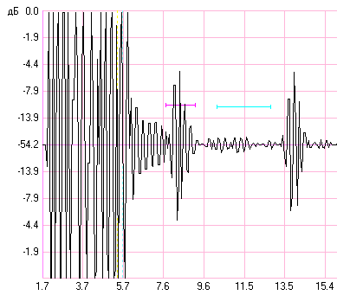 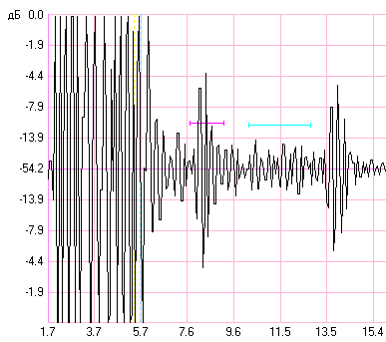

Рис. 5.1. Исходный (А) и накопленный (Б) эхо-сигнал ЭМА толщиномера.

Количество накоплений – 16.

Однако, увеличение количества накоплений позволяет улуч­шать отношение сигнал/шум без искажения формы и уменьшения амплитуды накопленного эхо-сигнала лишь до некоторого предела. После этого предела накопление уже не приносит ощутимого улучшения качества. В частности, при большом времени накопления на эхо-сигнал начинают влиять постепенные изменения параметров узлов, входящих в состав прибора для измерения толщины металла. При ограничении времени проведения анализа количество возможных накоплений сигнала должно быть ограничено или вообще должно отсутствовать. Поэтому актуальна задача повышения точности измерения временного сдвига зашум­ленных эхо-сигналов.

Использование традиционного подхода определения временного сдвига по максимуму эхо-сигнала или автокорреляционной функции для зашумленного сигнала не позволяет получить точное значение временного сдвига. Но, поскольку форма и начальная фаза эхо-сигналов известны, это дает возможность создать эталонные сигналы, соответствующие ожидаемому эхо-сигналу по форме и начальной фазе, и произвести их корреляционное сравнение. Коэффициент корреляции эхо-сигнала с эталонным сигналом будет равен единице, если частоты эхо-сигнала и эталонного сигнала равны и эхо-сигнал не зашумлен. Поэтому при отсутствии шумов найти временной сдвиг эхо-сигнала можно, производя корреляционное сравнение с эталонными сигналами, временной сдвиг эталонных сигналов подбирать до выполнения условия, когда коэффициент корреляции будет равен единице. Однако коэффициент корреляции уменьшается как при разнице времени сдвига эхо и эталонного сигналов, так и при совпадении времени сдвига, но из-за наличия шума. Поэтому таким способом определить временной зашумленного эхо-сигнала невозможно.

Усовершенствование алгоритма определения времени задержки эхо-сигнала достигается за счет сочетания положительных качеств известного подхода, позволяющего приблизительно определить временную задержку, и дополнительной цифровой обработки, включающей механизмы генерации серий эталонных сигналов, корреляционное сравнение эхо-сигнала с эталонами, сплайн-интерполяцию, передискретизацию с целью повышения точности определения временного сдвига дискретизированного сигнала. Подобный подход был ранее применен (см. лаб. работу 4) для повышения точности определения частоты эхо-сигналов спектрометров ЯМР.

Идея предлагаемого алгоритма цифровой обработки[1] в данном случае заключается в том, что в небольшой окрестности от предполагаемого временного сдвига сигнала (приближенное значение временного сдвига сигнала может быть найдено с помощью автокорреляции или по максимуму амплитуды) вычисляются коэффициенты корреляции с несколькими эталонными сигналами в некоторой окрестности от приближенного значения временного сдвига, затем с помощью сплайн-интерполяции и передискретизации строится функция, выражающая зависимость коэффициента корреляции от временного сдвига эталонов и находится максимум этой функции, по положению максимума определяется уточненное значение временного сдвига эталонного сигнала. Функция, построенная таким образом, имеет вид параболы с явно выраженным максимумом (см. рис. 2А) как в случае не зашумленного так и зашумленного сигнала (см. рис. 2Б), что и позволяет определить временной сдвиг радиоимпульса более точно. При наличии шума форма функции сохраняется, уменьшается лишь абсолютное значение максимума.

*А Б*

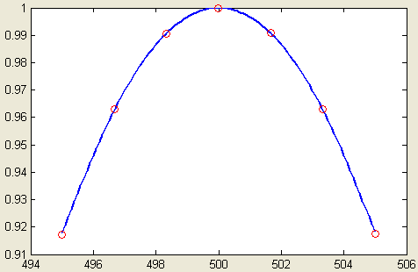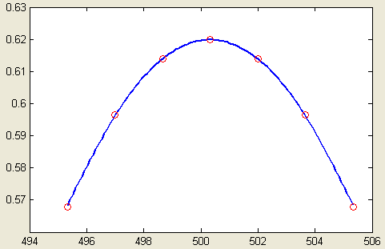

Рис. 5.2. Зависимость коэффициента корреляции от временного сдвига при отсутствии шума (А) и при отношении сигнал/шум 2/1 (Б). Точное значение времени сдвига равно 500. Вычисленное значение времени сдвига равно 499.998 (А) и 500.327 (Б ). Заданная точность вычисления – 0.001. Для построения графиков использована функция сплайн-аппроксимации spaps в MATLAB.

*А Б*

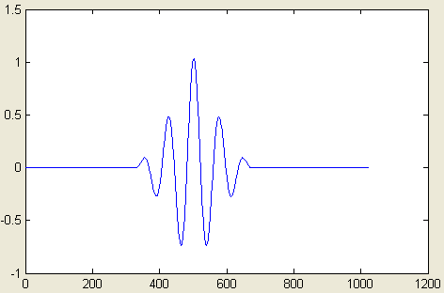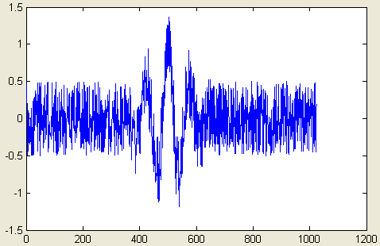

Рис. 5.3. Вид незашумленного (А) и зашумленного (Б) модельных сигналов, для которых приведены зависимости рис. 2. Частота сигналов - 2660 кГц, частота отсчетов – 200000 кГц. Величина сдвига – 500. Шум – нормально распределенный (функция randn в MATLAB).

Точность определения временного сдвига радиоимпульса тем выше, чем ближе начальное приближение к истинному значению. Поэтому предлагаемый алгоритм применяет итераци­онное вычисление, на каждом этапе итерации в качестве начального приближения используется уточненное значение временного сдвига, полученное на предыдущем этапе. В качестве первого приближе­ния берется временной сдвиг, определенный по максимуму амплитуды радиоимпульса.

# **ХОД РАБОТЫ**

Используя в качестве основы программу, приведенную в приложении с использованием полученного варианта, составим таблицу (Таблица 1) при исследовании эффекта увеличения точности определения временного сдвига методом АКФ по сравнению с методом МА произведем измерения временного сдвига и вычислим погрешности определения временного сдвига сигнала на этом интервале.

При исследовании эффекта увеличения точности определения количества периодов и частоты сигнала методом АКМ по сравнению с методом МА при зашумленности сигнала произведем измерения временного сдвига в диапазоне количества периодов от К до К+50 с шагом 10 при значениях амплитуды шума при значениях шума 0, 0.1, 0.2. Для этого произведем статистические испытания, построим гистограммы распределения вычисленных значений времени задержки и вычислим максимальную и среднеквадратическую погрешности определения времени задержки сигнала для каждого уровня шума.

Исследуем влияние выбора вида оконной функции Хэмминга, используемой для формирования радиоимпульса, способа сравнения задержанного радиоимпульса с помощью нормы Минковского, на точность определения временной задержки.

|  |  |  |  |  |  |  |  |  |  |  |  |  |  |
| --- | --- | --- | --- | --- | --- | --- | --- | --- | --- | --- | --- | --- | --- |
| СКО шума на входе | Временная задержка | Итерация №1 | | | | Итерация №2 | | | | Итерация №3 | | | |
| МА | Отн, погрешность МА, % | АКМ | Отн, погрешность АКМ, % | МА | Отн, погрешность МА, % | АКМ | Отн, погрешность АКМ, % | МА | Отн, погрешность МА, % | АКМ | Отн, погрешность АКМ, % |
| 0 | 300,00 | 299 | 0,333333333 | 299 | 0,333333333 | 299 | 0,333333 | 299,8333 | 0,055566667 | 299 | 0,333333333 | 300,2512 | 0,083733333 |
| 310,00 | 309 | 0,322580645 | 309 | 0,322580645 | 309 | 0,322581 | 309,8333 | 0,053774194 | 309 | 0,322580645 | 310,2511 | 0,081 |
| 320,00 | 319 | 0,3125 | 319 | 0,3125 | 319 | 0,3125 | 319,8333 | 0,05209375 | 319 | 0,3125 | 320,2511 | 0,07846875 |
| 330,00 | 329 | 0,303030303 | 329 | 0,303030303 | 329 | 0,30303 | 329,8333 | 0,050515152 | 329 | 0,303030303 | 330,2511 | 0,076090909 |
| 340,00 | 339 | 0,294117647 | 339 | 0,294117647 | 339 | 0,294118 | 339,8333 | 0,049029412 | 339 | 0,294117647 | 340,251 | 0,073823529 |
| 350,00 | 349 | 0,285714286 | 349 | 0,285714286 | 349 | 0,285714 | 349,8333 | 0,047628571 | 349 | 0,285714286 | 350,251 | 0,071714286 |
| 0,1 | 300,00 | 302 | 0,666666667 | 300,3333 | 0,1111 | 297 | 1 | 300,3333 | 0,1111 | 302 | 0,666666667 | 300,3333 | 0,1111 |
| 310,00 | 309 | 0,322580645 | 310,6667 | 0,215064516 | 308 | 0,645161 | 309,6667 | 0,107516129 | 307 | 0,967741935 | 310,3333 | 0,107516129 |
| 320,00 | 322 | 0,625 | 320,3333 | 0,10415625 | 320 | 0 | 320,8333 | 0,26040625 | 319 | 0,3125 | 320,2511 | 0,07846875 |
| 330,00 | 329 | 0,303030303 | 330,6667 | 0,202030303 | 330 | 0 | 330 | 0 | 333 | 0,909090909 | 330,0906 | 0,027454545 |
| 340,00 | 338 | 0,588235294 | 339,6667 | 0,098029412 | 341 | 0,294118 | 340,1626 | 0,047823529 | 342 | 0,588235294 | 339,9187 | 0,023911765 |
| 350,00 | 349 | 0,285714286 | 350,6667 | 0,190485714 | 349 | 0,285714 | 349,8333 | 0,047628571 | 349 | 0,285714286 | 349,8333 | 0,047628571 |
| 0,2 | 300,00 | 296 | 1,333333333 | 299,3333 | 0,222233333 | 295 | 1,666667 | 300,8475 | 0,2825 | 295 | 1,666666667 | 300 | 0 |
| 310,00 | 308 | 0,64516129 | 309,6667 | 0,107516129 | 311 | 0,322581 | 310,1622 | 0,052322581 | 310 | 0 | 310,4155 | 0,134032258 |
| 320,00 | 313 | 2,1875 | 319,6667 | 0,10415625 | 320 | 0 | 320 | 0 | 318 | 0,625 | 320,0844 | 0,026375 |
| 330,00 | 327 | 0,909090909 | 330,3333 | 0,101 | 332 | 0,606061 | 331,1625 | 0,352272727 | 329 | 0,303030303 | 329,8333 | 0,050515152 |
| 340,00 | 339 | 0,294117647 | 339 | 0,294117647 | 339 | 0,294118 | 339,8333 | 0,049029412 | 335 | 1,470588235 | 340 | 0 |
| 350,00 | 347 | 0,857142857 | 348,6667 | 0,380942857 | 352 | 0,571429 | 349,5039 | 0,141742857 | 350 | 0 | 350 | 0 |

Таблица 1

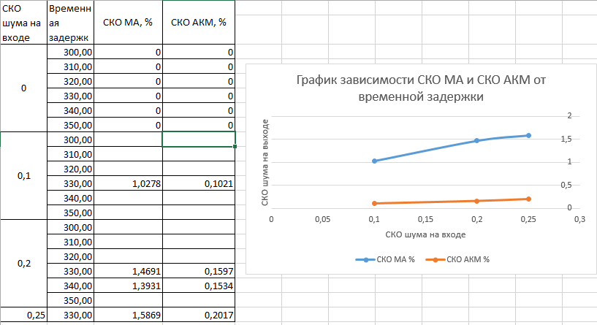

**Гистограммы для соответствующих значений.**

При значениях шума 0.1, временная задержка 330:

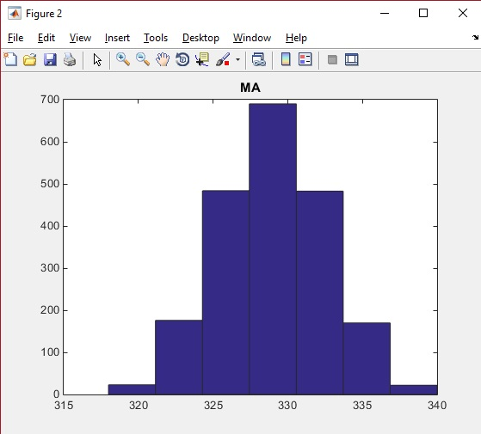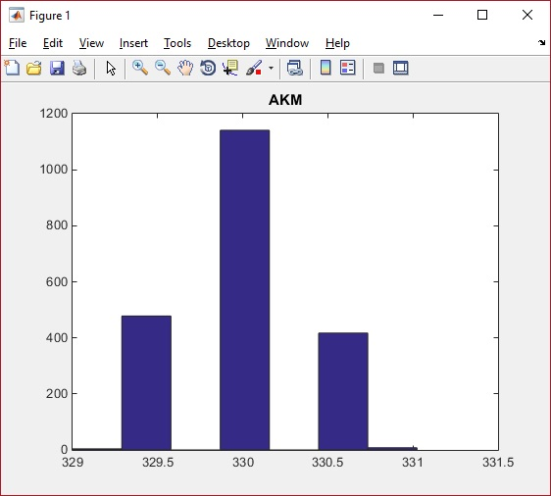

При значениях шума 0.2, временная задержка 340:

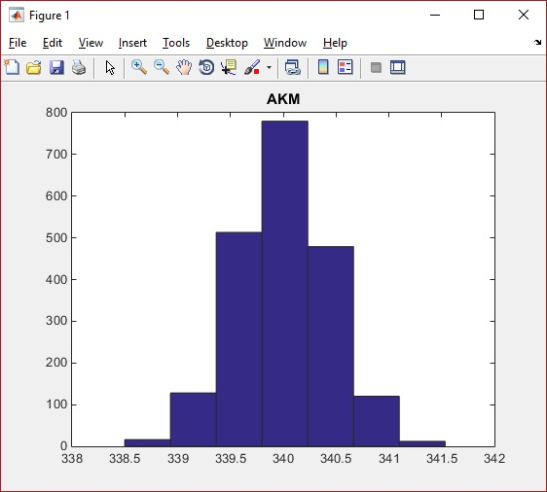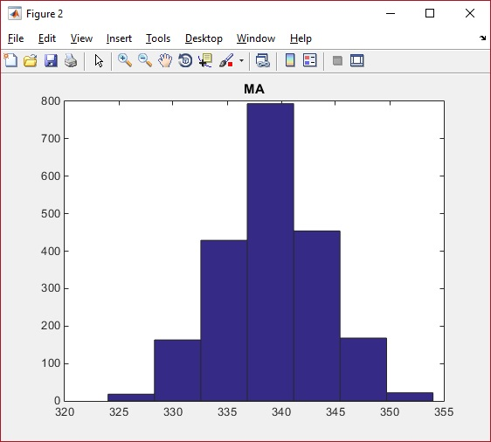

# **ВЫВОД**

Исходя из результатов проделанной работы можно сделать вывод, что аппроксимационно – корреляционный метод (АКМ) превосходит максимум амплитуды (МА) в 9.199 раза при шуме = 0.2 и временной задержки 330, а при шуме = 0.1 и той же временной задержке в 10.07 раза. Отношение методов можно отчетливо видеть на графике зависимости

1.